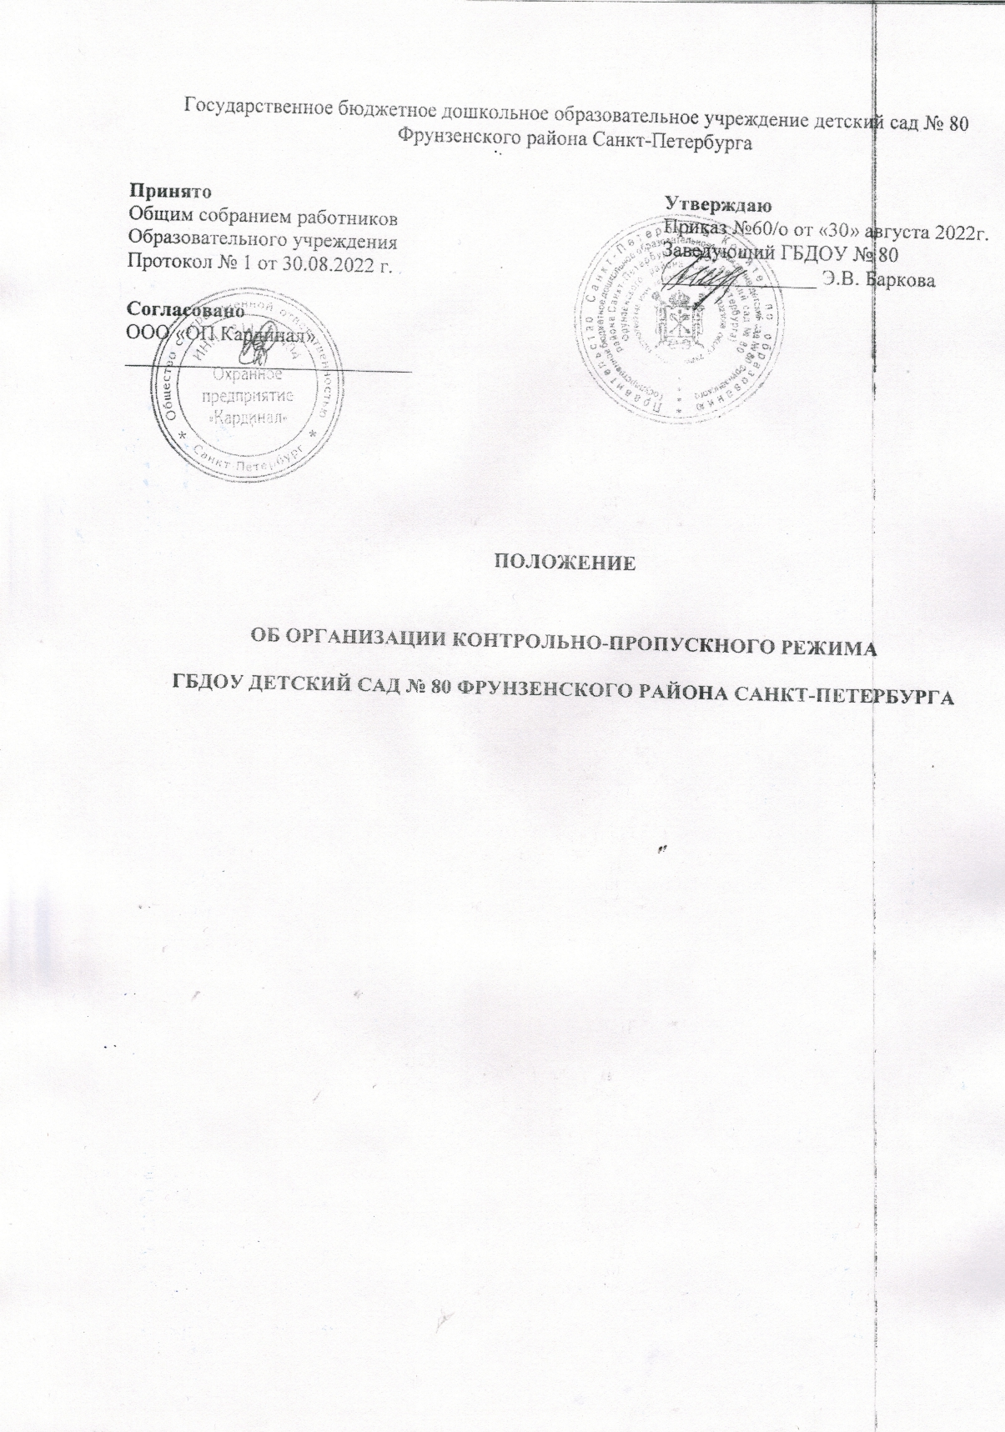

- Общие положения
  - Положение об организации контрольно-пропускного режима (далее – Положение) разработано в соответствии Федеральным законом от 06.03.2006 г. № 35-ФЗ «О противодействии терроризму», Федеральным законом от 28.12.2010г. № 390-ФЗ «О безопасности» в редакции от 06.10.2015 г., Федеральным законом от 29.12.2012г. № 273-ФЗ «Об образовании в Российской Федерации», а также в соответствии с Уставом дошкольного образовательного учреждения.
  - Положение регламентирует организацию и порядок осуществления в ГБДОУ детский сад № 80 (далее – Учреждение) пропускного режима в целях обеспечения общественной безопасности, предупреждения возможных террористических, экстремистских актов и других противоправных действий в отношении воспитанников, педагогических работников, управленческого и обслуживающего персонала.
  - Положение устанавливает порядок доступа сотрудников, воспитанников и их родителей (законных представителей), посетителей на территорию и в здание Учреждения, а также въезда и выезда автотранспорта.
  - Контроль, организация и обеспечение соблюдения контрольно-пропускного режима возлагается на заведующего хозяйством.
  - Контрольно-пропускной режим в Учреждение осуществляется:
- в дневное время с 07.00 ч. – до 19.00 ч. с понедельника по пятницу
сотрудниками частной охранной организации;
- в ночное время с 19.00 ч. – до 07.00 ч., выходные и праздничные дни (круглосуточно) сотрудниками частной охранной организации.

- Организация контрольно-пропускного режима

  - Доступ на территорию и в здание Учреждения разрешается:
- работникам пищеблока с 06.00 ч. до 19.00 ч.;
- работникам с 06.45 ч. до 19.15 ч.;
- воспитанникам и их родителям (законным представителям) с 07.00 ч. до 19.00 ч.;
- посетителям с 09.00 ч. до 18.00 ч.
  - Вход на территорию Учреждения осуществляется:
- вход, сотрудниками, воспитанниками и родителями (законными представителями), через калитку и по домофону на входной двери;
- вход посетителей через калитку и в дверь после ответа на перечень установленных вопросов по домофону.

  - Вход в здание Учреждения осуществляется:
- сотрудниками через центральный вход, по домофону, в соответствии со списком сотрудников, утвержденным заведующим Учреждения;
- воспитанниками и родителями (законными представителями) по домофону;
- посетителям Учреждения, через центральный вход, после ответа на перечень установленных вопросов по домофону, на основании паспорта или иного документа, удостоверяющего личность, с фиксацией в Журнале регистрации посетителей данных документов. После записи данных в Журнале регистрации, посетители перемещаются по зданию Учреждения в сопровождении лица, ответственного за контрольно-пропускной режим или работника Учреждения, к которому прибыл посетитель, с разрешения заведующего.
  - Сотрудником частной охранной организации, в целях контроля входа (выхода) посетителей ведется журнал регистрации посетителей
Журнал должен быть прошит, страницы в нем пронумерованы. На первой странице журнала делается запись о дате его заведения.
Замена, изъятие страниц из журнала регистрации посетителей запрещены.
  - Допуск на территорию и в здание Учреждения в рабочие дни с 19.00 ч. до 07.00 ч., в выходные и праздничные дни осуществляется с письменного разрешения заведующего Учреждением или заведующего хозяйством.
  - Допуск в Учреждение рабочих, при выполнении строительных и ремонтных работ, осуществляется по списку, составленному подрядной организацией, согласованному с заведующим Учреждения, при предъявлении документа удостоверяющего личность, с фиксацией в Журнале регистрации посетителей.
  - При несоблюдении посетителем порядка организации контрольно-пропускного режима в Учреждении, лицо, ответственное за пропускной режим, незамедлительно информирует заведующего Учреждением, лично или через мобильный телефон, в экстренном случае вызывает сотрудников охранной организации по номеру телефона, запрограммированного в режиме «Экстренный вызов».
  - Допуск автотранспорта на территорию Учреждения осуществляется в соответствии с приказом заведующего Учреждением, списком автотранспорта, которому разрешен въезд на территорию Учреждения.

- Обязанности участников образовательного процесса, посетителей при осуществлении контрольно-пропускного режима

  - Заведующий Учреждением обязан:
- издавать приказы, инструкции, необходимые для осуществления контрольно-пропускного режима;
- вносить изменения в Положение для улучшения контрольно-пропускного режима;
- определять порядок контроля и назначения лиц, ответственных за организацию контрольно-пропускного режима;
- осуществлять оперативный контроль выполнения Положения, работы ответственных лиц, дежурных администраторов и др.

  - Заведующий хозяйством обязан:
- обеспечивать исправное состояние домофона;
- рабочее состояние системы видеонаблюдения, освещения;
- свободный доступ к аварийным и запасным выходам;
- исправное состояние дверей, окон, замков, задвижек, ворот, калитки, крыши и т.д.;
- рабочее состояние аварийного освещения и указателей маршрутов эвакуации;
- осуществлять контроль выполнения Положения всеми участниками образовательного процесса;
- при необходимости (обнаружении подозрительных лиц, предметов и т.д.) сообщить администрации Учреждения, принимать решение и руководить действиями по предотвращению чрезвычайной ситуации (согласно инструкциям).

  - Работники Учреждения обязаны:
- осуществлять контроль за пришедшими к ним посетителями, на протяжении всего времени нахождения в здании и на территории Учреждения;
- проявлять бдительность при встрече посетителей в здании и на территории Учреждения (уточнять к кому пришли, провожать до места назначения и перепоручать другому сотруднику);
- следить, чтобы основные и запасные выхода из группы были всегда свободны и закрыты;
- при связи по домофону с родителями (законными представителями) или посетителями спрашивать фамилию, имя, отчество; цель визита; название группы; фамилию, имя ребенка; фамилию, имя, отчество сотрудника.

  - Родители (законные представители) воспитанников обязаны:
- приводить и забирать детей лично;
- при входе на территорию и в Учреждение проявлять бдительность и не
пропускать посторонних лиц (либо сообщать о них сотрудникам Учреждения).

  - Посетители обязаны:
- связываться по домофону сотрудником частной охранной организации, отвечать на его вопросы (Ф.И.О., цель визита);
- при входе в Учреждение посетитель обязан предъявить документ, удостоверяющий его личность;
- пройти в место назначения (группа, администрация и др.) в сопровождении дежурного, вернуться к центральному входу в сопровождении лица с места назначения (педагог, заведующий, медсестра и др.);
- не вносить в Учреждение объемные сумки, коробки, пакеты и т.д.

4. Порядок пропуска на период ЧС и ликвидации аварийной ситуации

4.1. Пропускной режим в здание дошкольного образовательного учреждения на период чрезвычайных ситуаций ограничивается;
4.2. После ликвидации чрезвычайной (аварийной) ситуации возобновляется обычная процедура пропуска.

5. Заключительные положения
5.1. Настоящее Положения является локальным нормативным актом Учреждения, принимается на Общем собрании работников и утверждается приказом заведующего.
5.2. Все изменения и дополнения, вносимые в настоящее Положение, оформляются в письменной форме в соответствии с действующим законодательством российской Федерации.
5.3. Положение принимается на неопределенный срок. Изменения и дополнения к Положению принимаются в порядке, предусмотренном в пункте 5.1.
5.4. После принятия Положения в новой редакции предыдущая редакция автоматически утрачивает силу.

